YAZ-LAB 2 PROJE RAPORU

logo içeren bir resim

Açıklama otomatik olarak oluşturuldu

Muhammet Arif Eren

201307077

Semih AYSU

211307085

Proje GitHub Linki:

[https://github.com/semihaysu/puzzle](%20%20%20%20%20%20%20%20%20%20%20%20%20%20%20https://github.com/semihaysu/puzzle%09)

# GİRİŞ

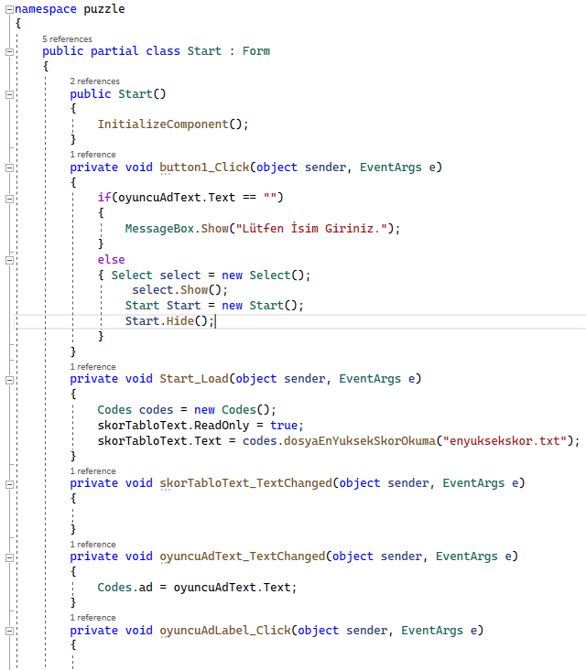Bu projedeki öncelikli amacımız takım çalışması oluşturarak beraber proje yapabilme yeteneğimizi geliştirmemiz ayrıca iş bölümü hakkında kendimizi geliştirmemizdir. Bunun haricinde geçmiş öğrenim yıllarımızdan öğrendiğimiz bilgileri kullanarak ileriki dönem iş hayatımızda karşımıza çıkabilecek bir uygulama ile test etmek ve öğrendiklerimizi pekiştirmek hedefindeyiz. Bu projeyi hazırlarken ki ilk hedefimiz isterlerde bulunan maddelerin hepsini yerine getirmeye çalışmaktır.

# PROJENİN TANITIMI

Projenin konusu resimlerin 16 parçaya bölünmesi halinden oluşan karışık parçaları doğru yerler getirerek resmi tamamlamak üzerine oluşturulmuş bir puzzle’dır. Seçtiğimiz resimlerde dikkat ettiğimiz olay resimlerin 16 parçaya bölünmüş her parçasının oyuncuya zorluk çıkartmadan doğru yer hakkında ipucu verebilecek parçalar olması idi. Bu yüzden çok karmaşık veya çok arka plan içeren resimleri kullanmaktan kaçındık. Uygulamayı ilk açtığımız zaman bizi ana giriş ekranı karşılıyor bu ekranda oyuncudan adı girilmesi isteniyor. Ayrıca anasayfada skor tablosunu gösteren bir kısım da mevcut. Son olarak sayfanın altında oyunu başlatabileceğimiz Start tuşu bulunuyor. Sonraki açılan sayfada ise seçebileceğimiz resimlerin bir listesi mevcut. Burada oyuncu istediği resmi seçiyor. İsterse kendi yerel dosyalarından bir resim ekleyebilir veya resmin URL sini girerek internet üzerinden de resmi çekebilir. En son sayfa ise bizim asıl oyun sayfamızı oluşturuyor. Bu sayfada resim 16 parçaya bölünüp karıştırılıyor. Oyuncu isterse parçaları tekrardan karıştırabiliyor. Ayrıca -10 puan karşılığında resmin bütün halinin ipucunu görebiliyor. Aynı sayfada oyuncunun adı, puan durumu ve hamle sayısını gösteren bir alan bulunuyor. Hamle sayısı her hamlemizde 1 artıyor. Puan durumu ise her doğru hamlede 10 puan artıyor her yanlış hamlede -10 puan azalıyor. Sayfanın en altında ise oyunu bitirebileceğimiz bir buton bulunuyor. Oyunu Bitir butonuna bastığımızda mevcut skorumuzu adımızı ve hamle sayımızı skor tablomuzun bulunduğu txt dosyasına ekliyor. Bu sayede oyun bitmiş oluyor.

# PROJENİN ADIMLARI

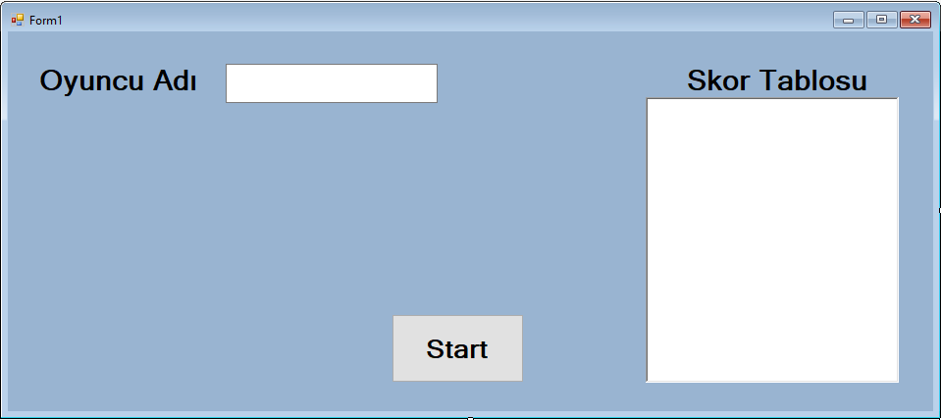İlk adım olarak ana sayfa düzenlemeye başladık. Ana sayfada oyuncudan isim girmesini istedik. Ve ayrıca önceki skorların yazdığı bir skor tablosu oluşturduk(Resim 1).

Resim 1

Anasayfada eğer oyuncu isim girmez ise programımız hata vermektedir. Oyuncudan isim girmesi zorunlu kılınmıştır. Ana sayfamızın kodu Resim 2 teki gibidir.

Resim 2

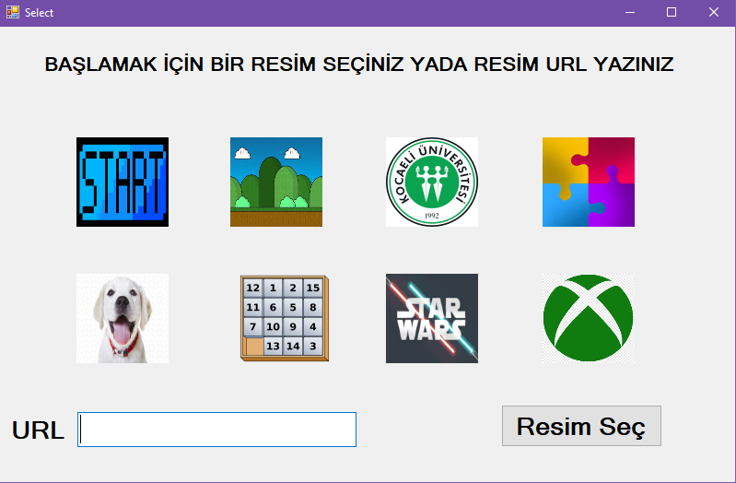Sonrasında puzzle’ı yapacağımız resimlerin olduğu kısıma geçiyoruz. Burada elimizde 8 farklı resim bulunmaktadır. Oyuncu buradan istediği resimi seçebilir veya local dosyalarından istediği resmi yükleyebilir. Ayrıca internet üzerinden URL girerek istediği resmi seçebilir. (Resim 3)

Resim 3

Resim seçme kısmındaki kodlarımız Resim 4 te verilmiştir.

.

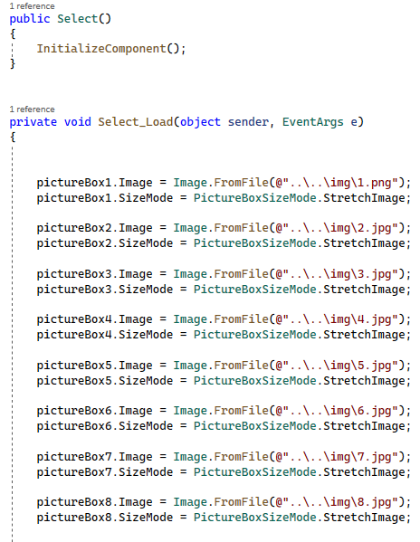

Resim 4

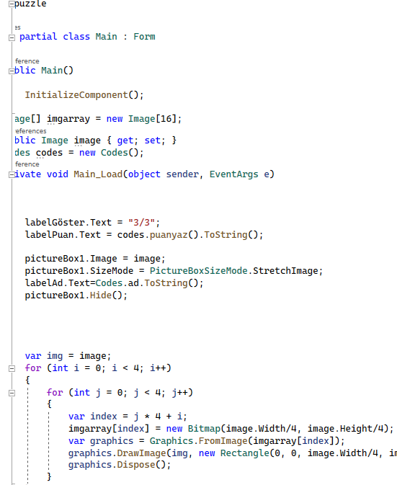Resim seçme işlemi yapıldıktan sonra asıl oyun kısmına geliyoruz. Bu kısımda resim parçalara ayrılıyor(Resim 5)

Resim 5

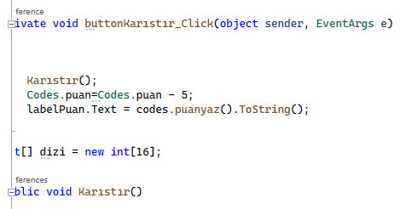16 ya böldüğümüz resim parçalarını karıştırıyoruz (Resim6 )

Resim 6

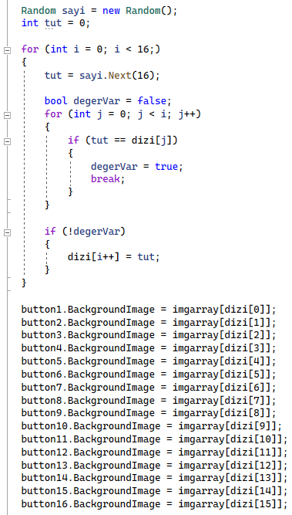Sonrasında parçalanıp rastgele dağıtılan resim leri doğru yerlere dağıtıcak kodları yazdık. (Resim 6)

Resim 6

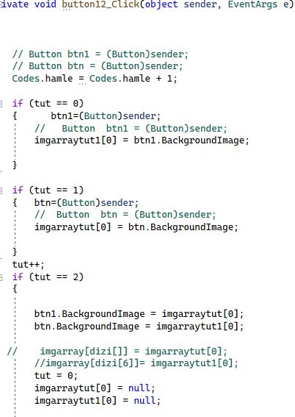Ayrıca oyunculara ipucu olması için resmin bütününü gösteren kodu yazdık. (Resim7)

Resim 7

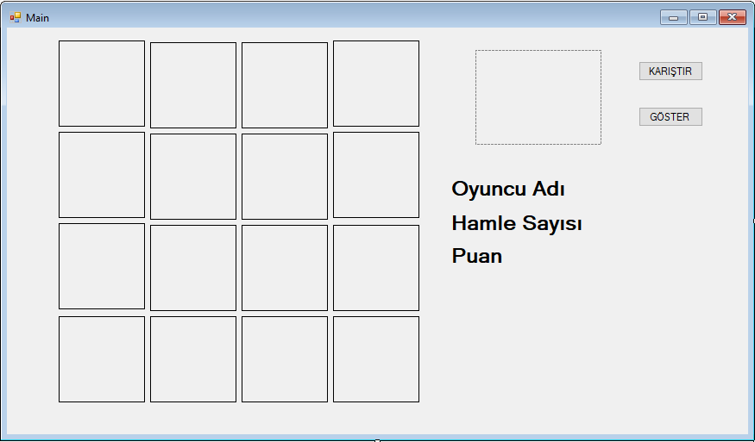Bu şekilde 8 tane seçilebilen resim ekliyerek oyunun asıl oynanıcak kısmını tamamlamış olduk. (Resim 8)

Resim 8

# sonuç

İsterler kısmında arayüz olarak çoğu kısmı sağlayabildik. Ama yapım aşaması öncesinde bilgi birikimimizin eksik olduğu bir sürü yapı bulunuyordu. Bu kasımlarda kendimizi geliştirmemiz gerektiğini anladık. Bir

##### KAYNAKÇA

1. https://www.btkakademi.gov.tr/portal/sign-in?error=true&code=missing_state
2. <https://github.com/topics/linkedlist?l=c%2B%2B&o=asc&s=forksK>
3. <https://github.com/topics/algorithmic>
4. <https://gist.github.com/oguzhanvarsak/6626d07578bf87c97b75a0da287e02dc>
5. <https://github.com/bediger4000/linked_lists>
6. <https://www.btkakademi.gov.tr/portal/course/algoritma-programlama-ve-veri-yap-lar-na-giris-12565#!/about>
7. <https://edestek3.kocaeli.edu.tr/course/view.php?id=1804>
8. https://edestek3.kocaeli.edu.tr/course/view.php?id=1812

,